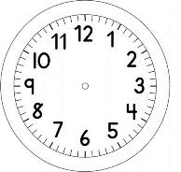
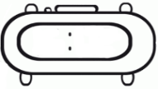

INÍCIO:

CIÊNCIAS
VAMOS FAZER UM BOLO?
ESTA ATIVIDADE PRECISARÁ SER FEITA COM UM ADULTO.

BOLO DE FUBÁ

FARINHA DE TRIGO
V

FUBÁ

AÇÚCAR

v LEITE

ÓLEO
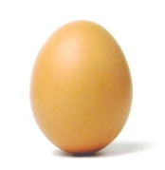

OVOS
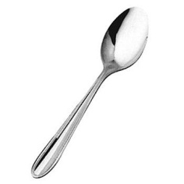

DE FERMENTO EM PÓ

- SEPARE TODOS OS INGREDIENTES QUE ESTÃO DESCRITOS NA RECEITA.

- SEPARE OS INGREDIENTES SECOS DOS LÍQUIDOS.
LISTE ABAIXO.

SECOS | LÍQUIDOS

- MISTURE TODOS OS INGREDIENTES SECOS EM UMA BACIA E MEXA.
DESCREVA O QUE ACONTECEU COM CADA INGREDIENTE.

- MISTURE TODOS OS INGREDIENTES LÍQUIDOS EM OUTRA BACIA E MEXA.
DESCREVA O QUE ACONTECEU COM CADA INGREDIENTE.

- JUNTE TODOS OS INGREDIENTES SECOS E MOLHADOS EM UMA ÚNICA BACIA E MEXA ATÉ FICAR UMA MASSA BEM MISTURADA.
DESCREVA O QUE ACONTECEU COM TODOS OS INGREDIENTES QUANDO FORAM MISTURADOS.

- COLOQUE A MASSA EM UMA FORMA UNTADA COM MANTEIGA E POLVILHADA COM FARINHA.

- ASSE POR 40 MINUTOS E PRONTO.

BOM APETITE!!!

